Używki: alkohol, papierosy, narkotyki
Alkohol i nikotyna to używki spożywane przez człowieka, mimo że nie tylko nie są potrzebne organizmowi, ale powodują w nim duże spustoszenia. Są niebezpieczne, bo powodują uzależnienie - nałóg, z którym bardzo trudno walczyć.

Papierosy zawierają nikotynę i wiele innych trujących składników. Wpływ nikotyny na organizm człowieka:
- wywołuje choroby układu oddechowego - często jest to rak płuc;
- wywołuje choroby serca;
- powoduje zahamowanie wzrostu u dzieci i młodzieży;
- opóźnia rozwój umysłowy;
- obniża odporność organizmu na choroby;
- powoduje, że cera staje się szara i brzydka zwłaszcza u kobiet.
Wraz z dymem papierosowym wdychamy też niebezpieczny dla organizmu tlenek węgla. Bardzo mocno wiąże się on z czerwonymi krwinkami, które nie mogą wówczas transportować tlenu. Jesteśmy niedotlenieni, wiele komórek ginie.
Zapamiętaj!
Nikotyna - bardzo groźna dla organizmu trucizna, którą wypalając papierosa, wprowadza się do krwi.
Wpływ alkoholu na organizm człowieka:
- uszkadza narządy wewnętrzne: serce, wątrobę;
- uszkadza słuch i wzrok;
- niszczy korę mózgową;
- osłabia pamięć;
- utrudnia uczenie się;
- zagraża bezpieczeństwu życia;
- niszczy rodzinę.

Alkohol bardzo szybko powoduje uzależnienie. U alkoholików powszechne są choroby serca, marskość wątroby (jej całkowite obumarcie).
Narkotyki pobudzają układ nerwowy, człowiek jest wtedy bardzo aktywny - nadpobudliwy. Narządy wewnętrzne pracują bardzo intensywnie i szybko ulegają uszkodzeniu.
Człowiek szybko uzależnia się od narkotyków, organizm potrzebuje coraz większych dawek, zaczyna się tzw. głód narkotykowy objawiający się bólami, wymiotami, drgawkami i bardzo złym samopoczuciem psychicznym. Narkotyki szybko wyniszczają organizm, przyczyniając się do przedwczesnej śmierci człowieka.

UZALEŻNIENIA OD GIER TO PROBLEM, KTÓRY DOTYKA ZNACZNĄ CZĘŚĆ SPOŁECZEŃSTWA ZWŁASZCZA MŁODEGO.
ZAPRASZAM DO OBEJRZENIA PONIŻSZEJ PREZENTACJI

DZIĘKUJĘ ZA UWAGĘ

https://www.youtube.com/watch?v=tRtVFM9VZtU

Pamietaj:

Uzależnienia to krok w kierunku destrukcji całego organizmu. Papierosy, alkohol, narkotyki niszczą niemal wszystkie organy wewnętrzne. Zaburzają pracę układu oddechowego, pokarmowego, krwionośnego i nerwowego. Nałogom towarzyszą też inne przewlekłe schorzenia
Testy wykazują, że dym tytoniowy powoduje raka ust, gardła, krtani, krwi, płuc, żołądka, trzustki, nerek, pęcherza i szyjki macicy. Śmiertelność powiązana z uzależnieniem od nikotyny jest zatrważająca. Papierosy w XX wieku zabiły około 100 mln osób! W tym stuleciu – jeżeli trend w paleniu się utrzyma na tym samym poziomie – liczba zgonów sięgnie blisko miliarda.
Regularne picie dużych ilości alkoholu może uszkodzić mózg. Szczególnie podatna na jego szkodliwe działanie jest kora mózgowa, która odpowiada za funkcje związane z rozwiązywaniem problemów i podejmowaniem decyzji. Niszczony jest też hipokamp, bardzo ważny dla pamięci i zdolności poznawczych, jak również móżdżek odpowiedzialny m.in. za koordynację ruchową.
Najwięcej spustoszenia w organizmie czynią jednak narkotyki. Nawet marihuana, która uchodzi za najczęściej nadużywaną substancję zabronioną, pogarsza pamięć krótkotrwałą oraz zdolność koncentracji i przyswajania wiedzy. Zwiększa również częstotliwość akcji serca i może uszkodzić płuca. U wielu osób podnosi też ryzyko psychozy.

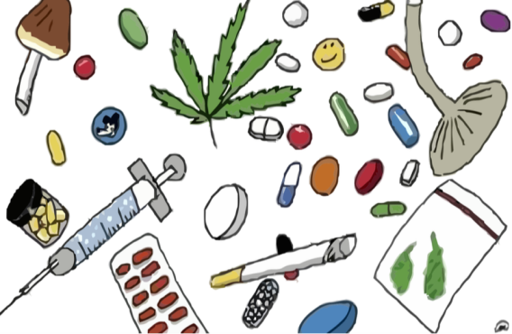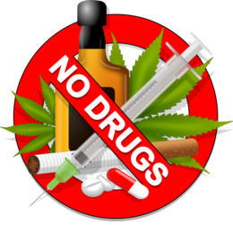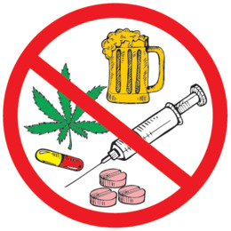

Choroby cywilizacyjne XXI wieku:

Choroby cywilizacyjne to inaczej choroby społeczne, których źródłem nie jest zakażenie a szybki rozwój cywilizacji. Choroby cywilizacyjne występują globalnie, zarówno w społeczeństwach wysokorozwiniętych, jak i rozwijających się. Skąd się biorą choroby cywilizacyjne, czy można się przed nimi uchronić?

choroby cywilizacyjne — przyczyny
Choroby cywilizacyjne nie bez powodu nazywane są epidemią XXI wieku. Rozprzestrzeniają się globalnie, są niezakaźne, a mimo to prowadzą do niepełnosprawności i w ponad 80% doprowadzają do przedwczesnych zgonów.
Wyróżnia się dwie przyczyny chorób cywilizacyjnych:
- Bezpośrednie - brak aktywności fizycznej, siedzący tryb życia, zła dieta (monotonna, źle zbilansowana: bogata w energię, cukry, tłuszcze zwierzęce, sól, produkty wysoko przetworzone), nadużywanie alkoholu i kawy, palenie papierosów, a także brak odpoczynku, permanentny stres, wszechobecna kultura masowa, postęp technologiczny.
- Pośrednie, to te, przed którymi człowiek nie może się obronić: galopujące uprzemysłowienie, zanieczyszczenie środowiska naturalnego (zanieczyszczenia powietrza, gleby, wody), hałas, promieniowanie jonizujące i inne.
W dzisiejszych czasach uprzemysłowienie stanowi duży problem dla różnych dziedzin życia codziennego. Zanieczyszczamy środowisko naturalne i jemy wysoko przetworzone jedzenie. Spożywamy za mało błonnika, za dużo w naszej diecie jest cukrów, a za mało owoców i warzyw. W produkcji stawiamy na ilość, nie na jakość, przez co tracimy kontrolę nad tym, co tak naprawdę jemy i czym się posługujemy na co dzień.
Żyjemy w hałasie w szybkim tempie. Dużo czasu spędzamy w zamkniętych pomieszczeniach, wszędzie poruszamy się środkami komunikacji, bo tak szybko i wygodnie. Za mało czasu spędzamy na świeżym powietrzu, na zdrowej aktywności. Oddychamy zanieczyszczonym powietrzem. Zanieczyszczamy środowisko tonami rakotwórczych śmieci. Życie w takim świecie człowiek przypłaca zdrowiem, a nawet życiem.

Choroby cywilizacyjne — rodzaje
Do chorób cywilizacyjnych zaliczamy schorzenia:
- sercowo- naczyniowe nieprawidłowości w funkcjonowaniu układy krwionośnego powodują: zawał serca, miażdżycę, nadciśnienie tętnicze, udary mózgu;
- przewodu pokarmowego zła dieta, szybie jedzenie i stres, wpływają na upośledzenie układu pokarmowego. Powodują: chorobę wrzodową żołądka i dwunastnicy, refluks, biegunki, zaparcia, choroby jelit;
- psychiczne - stres, „wyścig szczurów” i poczucie osamotnienia przyczyniają się do powstawania nałogów i zaburzeń psychicznych: nerwicy, depresji, schizofrenii, anoreksji, bulimii, pracoholizmu, alkoholizmu, seksoholizmu, narkomanii;
- otyłość;
- cukrzyca;
- nowotwory.

Choroby cywilizacyjne — profilaktyka
Czy mamy wpływ na pojawienie się chorób cywilizacyjnych? Czy możemy im przeciwdziałać? Wg badań, mamy wpływ na nasze życie, bo to od nas zależy jaki tryb życia będziemy prowadzić, czy aktywny, czy bierny. Za indukowanie chorób cywilizacyjnych odpowiedzialni jesteśmy my sami. Naukowcy twierdzą, że w 52% mamy wpływ na to, czy wystąpią u nas choroby cywilizacyjne, czy nie. Od nas samych zależy, jak i co, będziemy jeść, jak spędzać czas, jak sypiać, jak odpoczywać i pracować.
Tymczasem badania pokazują, że w Polsce aktywność rodzin wynosi jedynie 8-20%. Wśród dzieci aż 70%, wykazuje za małą aktywność. Dane epidemiologiczne pokazują, że 1/3 Polaków choruje na choroby dieto zależne, a co drugi Polak umiera przedwcześnie z powodu chorób układu krążenia.
Aby zapobiec chorobom cywilizacyjnym, należy wprowadzić kilka zdrowych zasad:
- zdrowo jeść i dbać o zbilansowaną dietę - codziennie jeść owoce i warzywa (bogate w witaminy, błonnik i sole mineralne), ograniczać mięso i produkty pochodzenia zwierzęcego cukier i sól zastąpić zdrowymi ziołami;
- uprawiać sport dostosowany do stanu zdrowia i spędzać aktywnie czas na świeżym powietrzu (WHO wskazuje na minimalną codzienną dawkę ruchu na 10 tys. kroków dla osoby pracującej fizycznie i 15 tys. dla pracującej umysłowo, minimalny ciągły czas aktywności fizycznej nie powinien być krótszy niż 60 - 90 min);
- zredukować ilość spożywanych używek do minimum, a nawet całkowicie je wyeliminować z naszego życia;
- regularnie badać mocz i krew (szczególnie poziom glukozy we krwi i poziom cholesterolu).



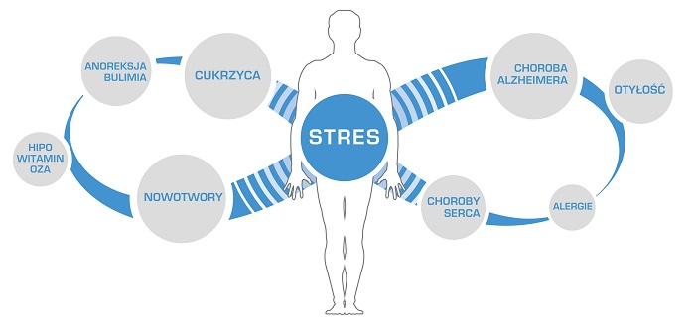
Pozdrawiam Magda Łukasiewicz

